REPORTOVÁNÍ PROJEKTŮ v programu KANBOARD
k září 2022

Stav ke dni: 30. 9. 2022
Zpracovalo: oddělení strategického rozvoje a participace ÚMČ Praha 10, Kancelář starostky
Plnění: Metodický postup pro zavádění strategického a projektového řízení ÚMČ Praha 10 (schválen RMČ Praha 10 dne 23. 6. 2020 usnesením č. 530)
Zadání: Usnesení RMČ Praha 10 č. 0632 ze dne 23. 8. 2022, kterým RMČ Praha 10 vzala na vědomí informaci o stavu řešení projektů Akčního plánu 2022 v programu Kanboard k červnu 2022 a uložila předložit stav k září 2022.

Obsah
VÝVOJ ŘÍZENÍ PROJEKTŮ 1
AKTUÁLNÍ VÝVOJ za 3. čtvrtletí 2022 3
STAV PROJEKTŮ 3
ŘÍZENÍ PROJEKTŮ ODBORY ÚMČ PRAHA 10 4
Přehled počtu projektů naplňující opatření strategického plánu 5
SHRNUTÍ 6

VÝVOJ ŘÍZENÍ PROJEKTŮ
(21. 11. 2020 – 30. 9. 2022)

Vývoj projektového řízení

24. 11. 2020 – zahájení projektového řízení pomocí 29 pilotních projektů.
21. 1. 2021 – zahájení řízení 161 projektů = pilotní projekty, projekty Akčního plánu 2021 a vybrané projekty, které jsou součástí projektových karet pro Strategii tour. Veřejný seznam vybraných projektů je uveřejněn na webu https://strategieprodesitku.cz/projekty (poslední aktualizace v dubnu 2022).
31. 8. 2021 – řízení 184 projektů, z toho 31 dokončených.
31. 12. 2021 – řízení 183 projektů, z toho 59 dokončených.
31. 3. 2022 – řízení 210 projektů, z toho 55 dokončených.
30. 6. 2022 – řízení 208 projektů, z toho 66 dokončených.
30. 9. 2022 – řízení 208 projektů, z toho 67 dokončených.

V lednu 2022 byly do programu Kanboard vloženy projekty Akčního plánu pro rok 2022. Zároveň některé dokončené projekty / aktivity (jedná se o neinvestiční každoročně se opakující akce), byly opět zařazeny mezi projekty „realizované“, z tohoto důvodu se zmenšil počet dokončených projektů oproti stavu ke konci roku 2021.

Akční plán 2021 obsahuje 146 projektů/akcí, z toho je 38 investičních.
Seznam projektů schválených ZMČ Praha 10 je uveden na tomto odkazu: https://strategieprodesitku.cz/blog/akcni-plan-2021/

Akční plán 2022 obsahuje 129 projektů/akcí, z toho je 39 investičních.
Seznam projektů schválených ZMČ Praha 10 je uveden na tomto odkazu:
https://strategieprodesitku.cz/blog/akcni-plan-2022/

Graf č. 1 znázorňuje vývoj stavu řízení projektů od zahájení projektového řízení, tj. listopad 2020 do konce září 2022.

Graf č. 1 – Vývoj řízení projektů

Nevyřízené projekty (modrá barva) = projekty, které nebyly zahájeny.
Projekty v přípravě (oranžová barva) = projekty, jejichž realizace je zahájena.
Projekty realizované (šedivá barva) = projekty, které jsou realizovány.
Projekty dokončené (žlutá barva) = projekty, které jsou dokončeny.

AKTUÁLNÍ VÝVOJ za 3. čtvrtletí 2022
(1. 7. 2022 do 30. 9. 2022)

V roce 2020 byly v programu Kanboard vedeny pilotní projekty. V lednu 2021 byly do systému importovány projekty Akčního plánu 2021, v lednu 2022 projekty Akčního plánu 2022. Postupně docházelo k proškolování zaměstnanců, kteří od 1. 4. 2021 projekty reportovali měsíčně, tzn. aktualizovali stav projektu. Od ledna 2022 vedoucí projektů reportují již čtvrtletně.

Graf č. 2 - Počet projektů k 1. 7. 2022
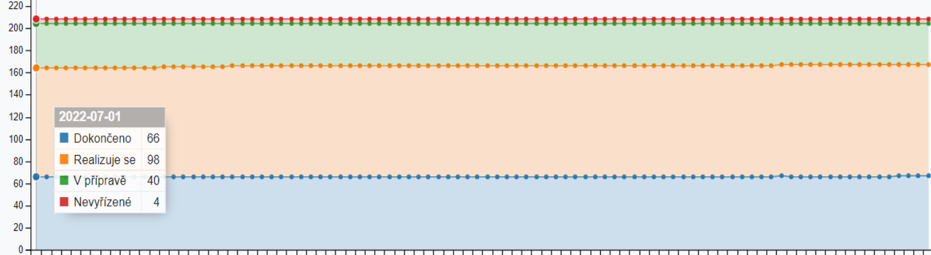

Graf č. 3 - Počet projektů k 30. 9. 2022
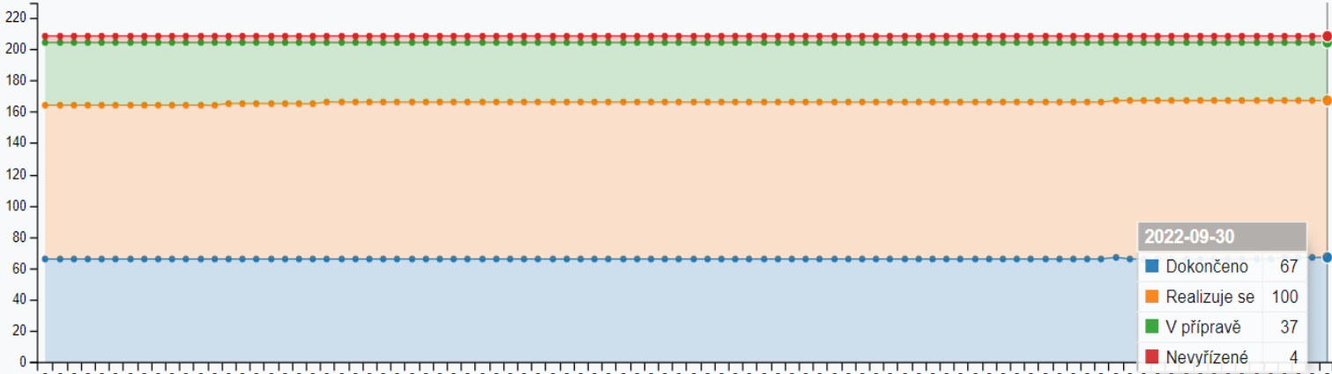

STAV PROJEKTŮ

Graf č. 4 znázorňuje konkrétní stav projektů k 30. 6. 2022. Celkem 124 projektů je řízeno bez problémů, 16 projektů čelí menším problémům, které neohrozí dokončení projektu, 1 projekt čelí větším problémům a jedná se o projekt „Celková obnova vily Karla Čapka a zpřístupnění veřejnosti“.

Graf č. 4 – Aktuální stav projektů

ŘÍZENÍ PROJEKTŮ ODBORY ÚMČ PRAHA 10

V grafu č. 5 je u každého odboru ÚMČ Praha 10 (1 projekt řídí příspěvková organizace Školní jídelna Praha 10) označen modrou barvou celkový počet projektů (spodní číslo) a červenou barvou počet dokončených projektů z celkové hodnoty (spodní číslo). Většina projektů je dlouhodobých, proto nejsou během jednoho roku dokončeny a jejich realizace může trvat delší období nebo jsou to každoročně opakující projekty/akce, viz Odbor sociální - v jednom roce jsou všechny zrealizovány a v dalším roce jsou opět zahájeny.

Graf č. 5 – Řízení projektů odbory úřadu a příspěvkovou organizací

Projekty řídí okolo 50 zaměstnanců, kteří jsou jednou ročně proškoleni pro práci v programu Kanboard. Na podzim 2021 bylo tak proškoleno 45 zaměstnanců. V průběhu roku se mohou kdykoliv obrátit na oddělení strategického rozvoje a participace, Kancelář starostky, které má projektové řízení na starosti.

Přehled počtu projektů naplňujícíCH opatření strategického plánu
číslo opatření a název opatření | počet projektů
1.1.1 Transparentní radnice | 4
1.1.2 Aktivní zapojení obyvatel do veřejného života | 4
1.1.3 Postupné zlepšování řízení úřadu | 6
1.1.4 Spokojený zaměstnanec vstřícné radnice | 1
1.2.1 Hospodárné nakládání s majetkem | 7
1.2.2 Efektivní a účelné spravování financí | 3
1.2.3 Budova úřadu odpovídající 21. století | 7
2.1.1 Zvyšovat kvalitu veřejné zeleně | 5
2.1.2 Udržovat čistotu veřejných prostranství | 4
2.1.3 Šetrné nakládání s přírodními zdroji | 0
2.2.1 Podporovat a rozšiřovat dobrovolnické aktivity v péči o životní prostředí | 2
2.2.2 Podporovat a realizovat osvětu o životním prostředí | 1
3.1.1 Energeticky efektivní správa budov | 2
3.1.2 Prosazovat společenskou odpovědnost při nákupech | 2
3.2.1 Snižovat produkci odpadů a podporovat jejich další využití | 1
3.2.2 Informovat a vzdělávat veřejnost o nakládání s odpady | 1
4.1.1 Aktivně se podílet na plánování rozvoje městské hromadné dopravy | 6
4.2.1 Utvářet kvalitní systém parkování sloužící obyvatelům Prahy 10 | 4
4.2.2 Prosazovat úpravy dopravně nebezpečných a rizikových míst | 2
4.2.3 Podporovat alternativní druhy dopravy | 3
4.3.1 Vytvářet bezpečný a příjemný prostor pro pohyb pěších | 2
4.3.2 Informovat a vzdělávat veřejnost v oblasti udržitelné mobility a bezpečnosti v dopravě | 1
5.1.1 Spolupracovat s lékaři a dalšími organizacemi v oblasti zdraví | 5
5.2.1 Využívat, modernizovat a udržovat sportoviště | 4
5.2.2 Vytvářet podmínky pro aktivní spolupráci a podporu klubů, spolků v oblasti sportu | 2
6.1.1 Vytvořit funkční systém spolupráce mezi radnicí a podnikateli | 1
6.1.2 Podporovat oboustranně prospěšnou spolupráci mezi městskou částí a podnikateli | 0
7.1.1 Rozšiřování kapacit mateřských a základních škol | 1
7.1.2 Oprava a modernizace stávajících mateřských a základních škol | 5
7.1.3 Podpora učitelů a dalších pracovníků ve školství | 3
7.1.4 Kvalitní školní stravování s odpovídajícím zázemím | 2
7.2.1 Rozvoj žáků ve všech oblastech, podpora rovných příležitostí a inovativní vzdělávání | 2
7.2.2 Školy jako lokální kulturně-vzdělávací centra | 0
7.2.3, Spolupráce mezi všemi školami na území Prahy 10 | 1
8.1.1 Zajistit kvalitní podmínky pro rozvoj kulturních, komunitních a společenských aktivit obyvatel | 1
8.1.2 Systémová podpora rozvoje kultury v Praze 10 | 2
8.2.1 Podporovat informovanost o významných osobnostech, historii a památných místech | 1
8.2.2 Podporovat kulturu na celém území Prahy 10 | 1
8.3.1 Podporovat volnočasové aktivity pro širokou veřejnost | 1
8.3.2 Zvyšovat společenskou prestiž volnočasových organizací | 1
8.4.1 Představovat památkově hodnotné objekty a lokality na území městské části | 4
8.4.2 Motivovat majitele památkově hodnotných objektů k citlivému přístupu při jejich užívání a obnově | 2
9.1.1 Komunitní plánování sociálních a návazných služeb | 1
9.1.2 Financování sociální péče a služeb | 8
9.1.3 Informovanost o sociální péči a službách | 5
9.2.1 Zajišťovat pravidelné sdílení informací o problematických místech | 2
9.2.2 Spolupracovat na šíření osvěty v oblasti bezpečnosti a dbát na prevenci | 2
9.2.3 Podporovat složky Integrovaného záchranného systému | 1
9.3.1 Systémově reagovat na potřeby rodin | 2
9.4.1 Systémově reagovat na potřeby v oblasti bydlení | 1
9.4.2 Zajišťování oprav bytového fondu ve správě MČ Praha 10 | 3
9.4.3 Vytvořit podmínky pro městskou bytovou výstavbu | 1
10.1.1 Oboustranně prospěšná mezinárodní i lokální spolupráce v tématu udržitelného rozvoje | 2
10.2.1 Podporovat a realizovat opatření ke zmírnění a dopadům změny klimatu | 3
11.1.1 Kvalitní tým plánující rozvoj městské části Praha 10 | 1
11.1.2 Tvorba a důsledné používání podrobnějších plánovacích nástrojů | 11
11.1.3 Posilovat sounáležitost obyvatel s veřejným prostorem | 2
11.2.1 Aktivní přístup ke koordinaci záměrů v území s městskými a státními organizacemi | 3
11.2.2 Zlepšování koordinace záměrů v území se soukromými investory | 0

SHRNUTÍ

Během jednoho roku při zavádění projektového řízení bylo nutno nastavit systém pro řízení projektů v programu Kanboard a vyškolit okolo 50 pracovníků, kteří řídí projekty převážně Akčního plánu. Na podzim minulého roku došlo ke sjednocení způsobu vedení projektů mezi všemi uživateli. Výhodou projektového řízení v programu Kanboard je jeho přehlednost, jednoduchost, soustředění projektů Akčního plánu na jedno místo a sledování jejich realizace.
V programu Kanboard jsou vedeny i audity udržitelného rozvoje pro kategorii B místní Agendy 21, indikátory strategického plánu, audity udržitelného rozvoje a návody pro práci v Kanboardu, které přizpůsobujeme aktuálním potřebám. Dle potřeby je možno Kanboard využívat i pro řízení úkolů odborů nebo oddělení a sledování jejich plnění.

Všechny projekty jsou uvedeny na odkazu ZDE.

